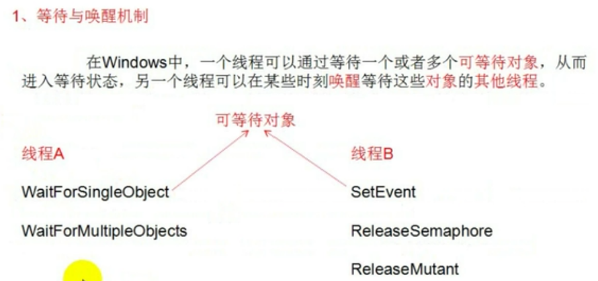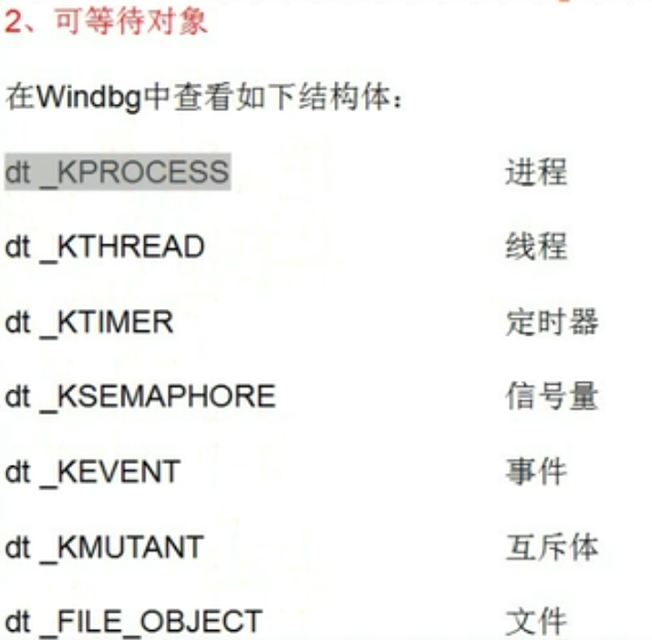

这些可等待对象都有一个共同的结构体：dispatchheader

当前线程就是通过ETHREAD结构体中的waitblocklist来与被等待对象之间建立联系。

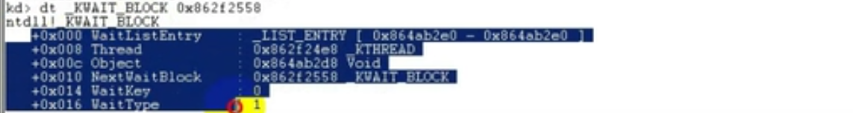

其中Thread：该waitblocklist所属ETHREAD结构体的地址

Object：等待对象的地址，如果等待的是一个进程，Object就是进程结构体的地址，如果线程就是线程结构体的地址

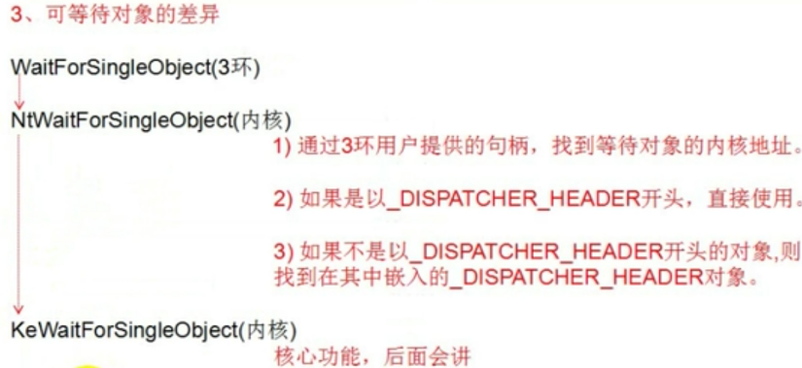

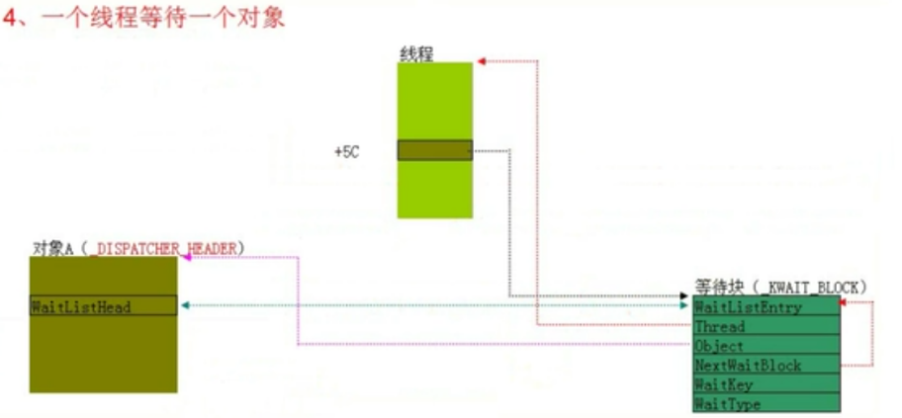

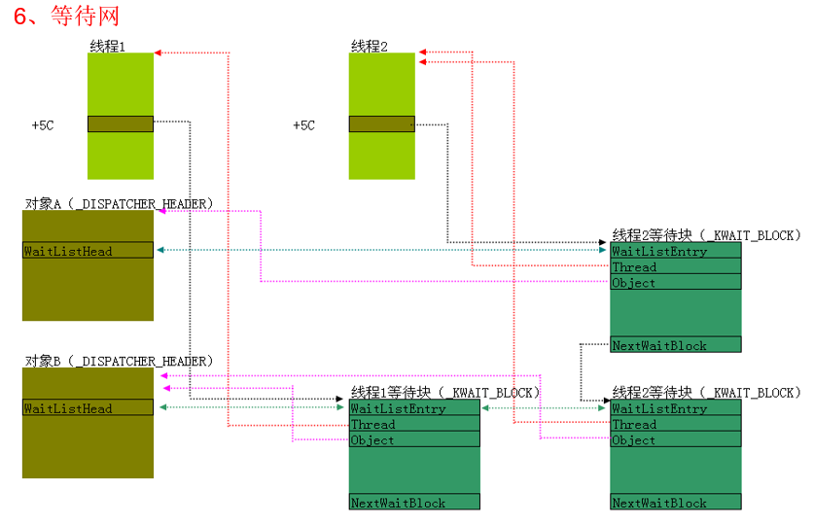

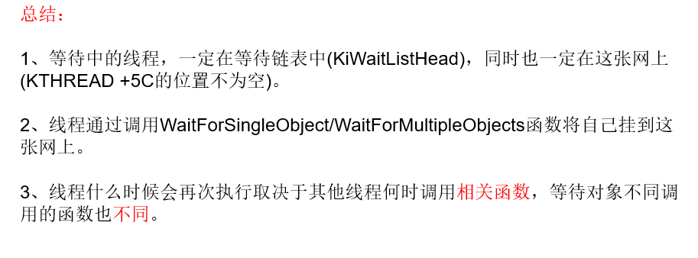

WaitForSingleObject函数：

1. 挂入等待网中
2. 挂入等待队列中，（还有32个就绪队列）

Setevent等函数调用之后，

1. signalState置为1
2. 将该等待对象相关的线程暂时唤醒，也就是从等待链表中取出，但是是否能够从等待网中取出，那就要看之后的循环了，也就是继续执行WaitForSingleObject函数，如果符合条件就把自己从等待网上取下来，并清理相应空间；如果不符合条件，那么还把自己挂入到等待对列中，之后切换线程。

该对象通过WaitListHead链表来

